Technická specifikace

Název akce: silnice III/10526 – kř. II-105 - Vysoký Chlumec

Místo realizace: silnice III/10526 u obce Vysoký Chlumec

Staničení : od 0,000 do 0,486, délka úseku 486 m, prům.šířka 5,9 m,
plocha 2967 m2

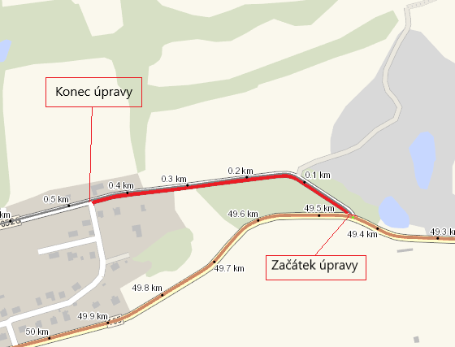

Popis současného stavu:
Jedná se o komunikaci III. třídy, která vede do obce Vysoký Chlumec. Komunikace je v nevyhovujícím stavu. Povrch komunikace vykazuje plošné deformace, hloubkové koroze, příčné a podélné trhliny, velké množství výtluků, odlámané kraje. Jedná se konec životnosti stávajícího živičného koberce.

Základní popis akce:
Zadání stavebních prací na opravu povrchu komunikace III/10526.
Rozsah prací je specifikován v položkovém rozpočtu, který je nedílnou součástí této přílohy.

Technologie opravy:
Práce budou probíhat za úplného uzavření silnice (pokládka ACO). Dojde k reprofilaci -částečnému odfrézování stávajícího živičného krytu v obci a v napojení na navazující komunikace v tl. 4 cm. Následně bude provedeno očištění vozovky, spojovací postřik 2x, vyrovnávka ACL 16+, pokládka ACO 11+ v tl. 5 cm. Po odfrézování a zalití pracovní spáry, zřízení krajnice, VDZ – vodící proužek 12,5cm v barvě. Krajnice byly seříznuty v rámci BÚ. Zhotovitel provede geodetické zaměření skutečného provedení opravy autorizovaným geodetem, návrh, projednání a realizaci DIO, práce budou provedeny za úplné uzavírky dále zajistit ohlášení stavby. Po stanovení přechodné úpravy provozu od MěÚ Sedlčany.
Veškeré provedené práce budou dle platných norem ČSN, TP.

Záruční doba: 36. měsíců

Platební podmínky: Financování z prostředků KSÚS, ŠPZ 2024

Faktura bude vystavena měsíčně, a to v návaznosti na skutečně provedené práce dle stavebního deníku.
Předání dokončené stavby proběhne po kompletním dokončení stavebních prací a po předání řádně vedených dokladů (stavební deník, vážní lístky – asfalty, zkoušky, atesty, apod.).

Termín realizace: 04 - 09/2024 , délka stavby 3 týdny

Přílohy: Položkový rozpočet s výkazem výměr

Fotodokumentace

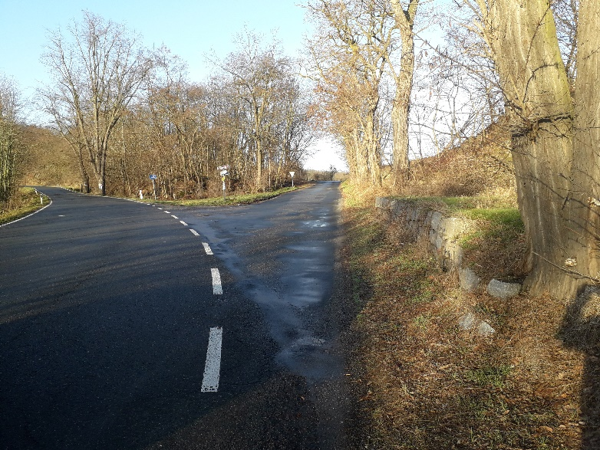

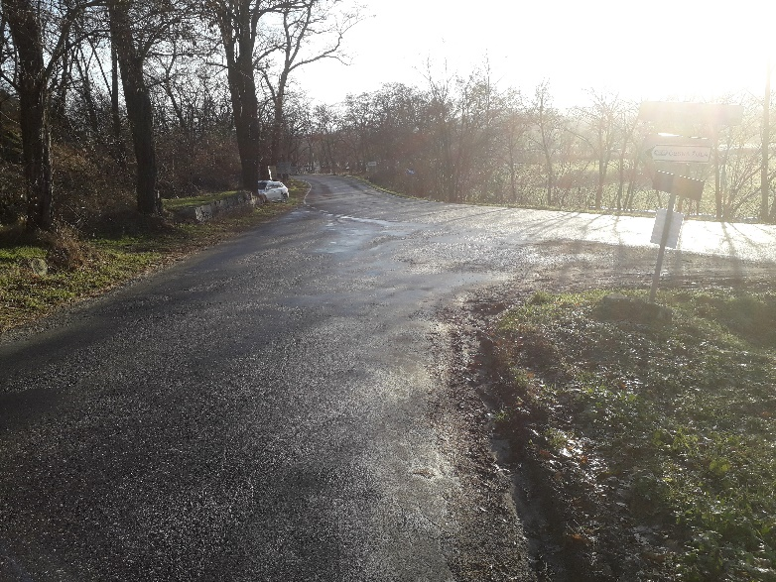

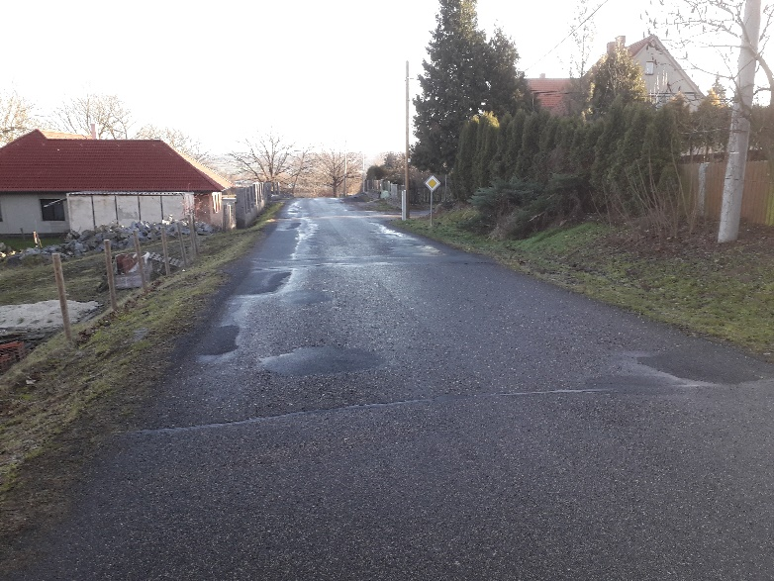
¨

Kontakty :
Vedoucí oblasti Benešov: Jiří Brzoň, jiri.brzon@ksus.cz, telefon 601571016
Zástupce vedoucího: Bc. Milan Jonszta, milan.jonszta@ksus.cz, 602436864
Provozní cestmistr: Miroslav Jech, miroslav.jech@ksus.cz, telefon 602577799
Správní cestmistr: Ludmila Zrůbková, Ing., ludmila.zrubkova@ksus.cz, telefon 602250237

Krajská správa a údržba silnic Středočeského kraje, příspěvková organizace, Zborovská 11, 150 21 Praha 5

Zpracoval: Miroslav Jech
19.12.2023

